41ème
FESTIVAL
NATIONAL
DE THEATRE
AMATEUR

NARBONNE 2025

du 26 juin au 5 juillet

THEATRE DES QUATRE SAISONS / MJC
Et le Service Culturel de la Mairie de Narbonne

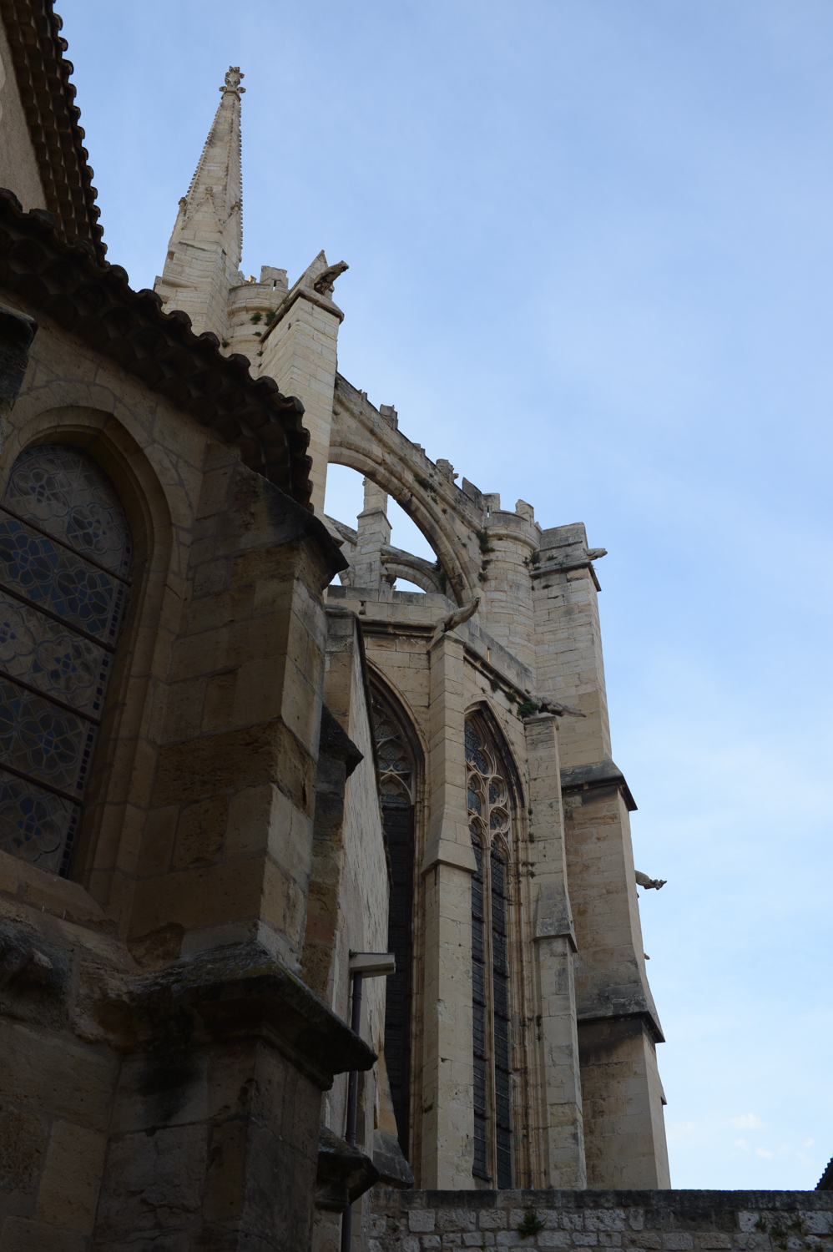
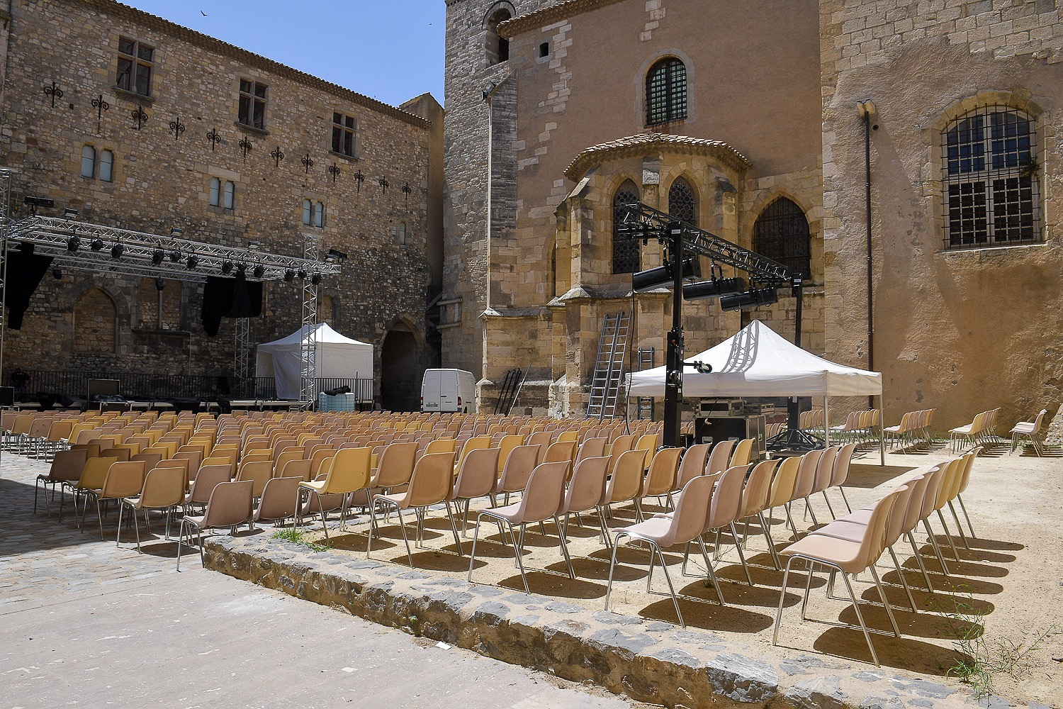

REGLEMENT

Art. 1 : L'inscription est tenue à l'acceptation de tous les articles de ce règlement.

Art. 2 : Le Festival a pour objet de contribuer au développement et à la diffusion du théâtre amateur. La qualité des représentations est la condition primordiale à la sélection des formations.

Art. 3 : Le dossier de candidature doit nécessairement comporter :
  - Une plaquette (renseignements sur: la troupe, la pièce, l'auteur)
  - Le texte complet de l'oeuvre jouée (sauf si vous avez déjà postulé avec ce spectacle)
  - La FICHE de candidature dûment remplie à retourner à l'adresse ci-dessous
  - Tous les documents (articles de presse) que vous jugerez utile de nous transmettre pour mieux faire connaître votre spectacle
  - Le dossier sera conservé par l'organisateur (sauf clé USB ou DVD)

- FESTIVAL NATIONAL DE THEATRE AMATEUR DE NARBONNE
- 8 Rue d'Alger 11100 NARBONNE
- ou
tonick73@hotmail.fr objet : FNTA

AVANT LE 29 DECEMBRE 2024 DERNIER DELAI

Art. 4 : Ne sont susceptibles d'être sélectionnés que les spectacles vus, de préférence par un représentant du festival ou de la FNCTA, et/ou sur captation intégrale de bonne qualité.

Art. 5 : Préférence sera donnée aux spectacles déjà rodés.

Art. 6 : Les candidats retenus seront avertis par téléphone à partir du
22 Février 2025 et tenus à la discrétion jusqu'à ce que les dossiers non sélectionnés soient retournés aux troupes soit le 17 mars 2025.

Art. 7 : L'ordre des représentations est fixé par le Comité du Festival. Le week-end sera réservé en priorité aux troupes les plus éloignées.

Art. 8 : Un engagement écrit sera ensuite envoyé aux responsables des troupes sélectionnées. Dès réception, chaque troupe doit impérativement retourner cette lettre d'engagement définitif à l'adresse ci-dessus.

Art. 9 : Les troupes sélectionnées s'engagent à présenter le spectacle tel qu'il a été vu, avec la distribution, le texte et la mise en scène d'origine. Si pour des cas de force majeure un changement advenait, les troupes doivent en avertir l'organisation du Festival.

DEROULEMENT DU FESTIVAL

Art. 10 : Le Festival aura lieu en plein air, Palais des Archevêques de Narbonne –
Cour de la Madeleine du jeudi 26 juin 2025 au samedi 5 juillet 2025

Art. 11 : Pour des raisons météorologiques ou autres, indépendantes de notre volonté le spectacle pourrait être annulé. Cette décision appartiendra uniquement au Comité du Festival. Aucun repli ne peut être envisagé. Priorité donnée à cette troupe de rejouer l'année suivante le même spectacle.

DISPOSITION GENERALE

Art. 12 : Chaque troupe ayant joué son spectacle, bénéficiera d'un défraiement (indemnisation forfaitaire pour les frais de transport) conformément au barème suivant :

Troupes Languedoc-Roussillon : 600 €
Pour les autres troupes : 600 € + 0,30 € le km (pour 1 véhicule aller-retour)

Art. 13 : Les organisateurs ne fourniront aucun décor ni accessoire. Chaque compagnie devra donc prendre ses dispositions en conséquence.

DEROULEMENT DES REUNIONS TECHNIQUES

Art. 14 : Le Festival met à la disposition des troupes, les équipements précisés dans les pages suivantes (fiche technique sur demande)

Art. 15 : Les techniciens ou régisseurs de chaque troupe doivent prendre possession du plateau dès la fin de la représentation précédente pour les réglages lumière.

Art. 16 : Le démontage des décors doit se faire le soir même après la représentation, la troupe du lendemain devant s'installer.

CONDITIONS D'HEBERGEMENT ET D'ACCUEIL

Art. 17 : Le Festival prend en charge l'hébergement et la restauration au Centre International de Séjour/M. J. C. de Narbonne : la nuit + PDéj. qui précède le spectacle, celle de la représentation, les repas midi et soir du jour de la représentation. Sont concernés : la troupe, 2 techniciens, metteur en scène.

Tout supplément sera à la charge des participants.

TOUT ENGAGEMENT NON RESPECTE SERA FACTURÉ

CALENDRIER DU FESTIVAL

Date limite de dépôt de dossiers de candidatures : 29 décembre 2024
Sélection de la Commission Festival : 07 février 2025
Festival : du jeudi 26 juin 2023 au samedi 5 juillet 2025

ATTENTION :

LE FESTIVAL DE NARBONNE MET TOUT PARTICULIEREMENT L'ACCENT SUR L'ECOLOGIE
IL EST INSTAMMENT DEMANDÉ AUX TROUPES DE LAISSER LES LIEUX (Cour, loges, plateau...) DANS UN ETAT DE PROPRETE IRREPROCHABLE.

FICHE DE CANDIDATURE
AU 41è FESTIVAL NATIONAL DE THEATRE AMATEUR DE NARBONNE

MERCI DE REDIGER LA FICHE EN LETTRES MAJUSCULES

NOM de la Troupe :..................................................................................... …..........................................................................................................
NOM et ADRESSE du RESPONSABLE de la troupe :............................................... ..........................................................................................................................................................................................................................
Son e-mail : ….................................................@........................................
Téléphone du RESPONSABLE :.......................................................................
Nom, mail et téléphone du responsable Technique :........................................... ….................................................................@........................................
…...........................................................................................................
N° Licence FNCTA de la troupe :....................................................................
N° Autorisation SACD :................................................................................
TITRE DE LA PIECE :.................................................................................... …...........................................................................................................
AUTEUR :.................................................................................................
Genre : ..................................................................................................
Durée :...................................................................................................
RESUME en quelques lignes : ….........................................................................................................
…....................................................................................................................................................................................................................................................................................................................... ….............................................................................................................................................................................................................................................................................................................................................................................................................................................................

NOMBRE de comédiens + Metteur en scène :.......... Techniciens : 1 – 2 (barrer le chiffre inutile)

DATES CHOISIES POUR VOTRE PARTICIPATION AU FESTIVAL : (vous devez entourer la date qui a votre préférence et souligner la ou les autres dates possibles)
Jeudi 26 juin – Vendredi 27 juin – Samedi 28 juin – Dimanche 29 juin – Lundi 30juin – Mardi 01 juillet– Mercredi 02 juillet – Jeudi 03 juillet – Vendredi 04 juillet – Samedi 05 juillet

DATES ET LIEUX DES REPRESENTATIONS PREVUES LE PLUS TOT POSSIBLE
entre OCTOBRE et FEVRIER (à fournir absolument).
Pensez à inviter vos présidents de Région et Département

Date.................. Lieu................................................ heure.......................
Date.................. Lieu................................................ heure.......................
Date.................. Lieu................................................ heure.......................
Date.................. Lieu................................................ heure.......................

A RENVOYER IMPERATIVEMENT AVANT LE 29 DECEMBRE 2024 à :

FESTIVAL NATIONAL DE THEATRE AMATEUR DE NARBONNE
8 Rue d'Alger 11100 NARBONNE
ou
festivalthamateur.narbonne@hotmail.com

